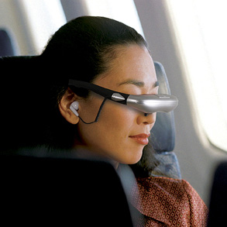
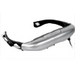

iTheater

便携（眼镜）影院诚招各地经销商：
产品指标：
- 分 辨 率：230,000 pixels LCD
- 视 角：24°
- 眼睛间隙： 20mm
- 出瞳直径： 10mm
- 音 频：环绕立体声
- NTSC/PAL 兼容
- 10 芯A/V 线缆
- 轻便便携
- 2节 "AA" 碱性电池可连续使用6~8小时
- 重 量：3盎司
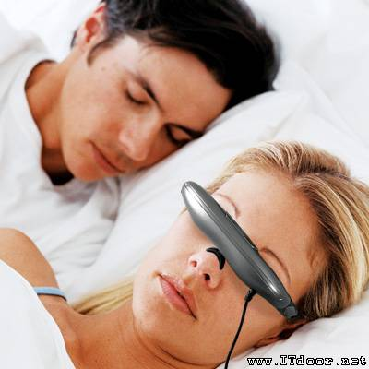
、数码产品很大程度上都是给我们带来乐趣，而这个眼镜将是你数码体验中值得搜罗的一个：它的双镜片（屏幕）拥有23万象素的高画质显示，分辨率达到了QVGA，近距离提供24度的视野，左右是耳机，整个系统可以带给你电影般的冲击；可以直接连接iPod Video等便携视频设备，使用2节AA电池供电6小时。在旅途中，在飞机上，甚至躺在床上，你都可以观看精彩视频，还真是够惬意。兼容NTSC/PAL。
联系电话：0571-86452982 / 81873421

眼镜影院，数字眼镜, 视频眼镜

